№ 17 от 25.03.2022
Қазақстан Республикасы  денсаулық сақтау министрлігі  БАС МЕМЛЕКЕТТІК САНИТАРИЯЛЫҚ ДӘРІГЕРІ |  | Министерство  здравоохранения  Республики Казахстан  ГЛАВНЫЙ ГОСУДАРСТВЕННЫЙ САНИТАРНЫЙ ВРАЧ

2022 жылғы 25 наурыздағы №17 25 марта 2022 года №17

Нұр-Сұлтан қаласы город Нур-Султан

О внесении изменений и дополнений
в постановление Главного
государственного санитарного врача
Республики Казахстан
от 13 января 2022 года № 2

В целях предупреждения распространения коронавирусной инфекции COVID-19 (далее – КВИ) среди населения Республики Казахстан ПОСТАНОВЛЯЮ:
1. Внести в постановление Главного государственного санитарного врача Республики Казахстан от 13 января 2022 года № 2 «Об организации и проведении санитарно-противоэпидемических и санитарно-профилактических мероприятий по коронавирусной инфекции в Республике Казахстан» (далее – ПГГСВ РК № 2) следующие изменения и дополнения:
1) пункт 6 Алгоритма организации и проведения профилактических прививок против коронавирусной инфекции населения в Республике Казахстан (далее - Алгоритм) изложить в следующей редакции:
«6. Вакцинации против КВИ не подлежат лица, имеющие постоянные и временные медицинские противопоказания к профилактическим прививкам согласно приказу Министра здравоохранения Республики Казахстан от 21 октября 2020 года № ҚР ДСМ-146/2020 «Об утверждении перечня медицинских противопоказаний к проведению профилактических прививок.
В случаях, когда на введение первой дозы вакцинации против КВИ, развилась необычная сильная реакция, завершение вакцинации данным видом вакцины не проводится. При этом, не ранее чем через 3 месяца по желанию прививаемого может проводиться повторный полный курс вакцинации с применением другого вида вакцины против КВИ.»;
2) пункт 14 Алгоритма изложить в следующей редакции:
«14. Вакцинация переболевших КВИ:
- лица, переболевшие любыми формами КВИ, могут прививаться против КВИ однократным курсом вакцинации c интервалом 3-6 месяцев после выздоровления с учетом оценки состояния перед вакцинацией;
- лиц с хроническими заболеваниями, относящихся к группе высокого риска по КВИ, рекомендуется прививать полным курсом вакцинации против КВИ;
- лица, заболевшие после получения первой дозы вакцины против КВИ, могут привиться второй дозой вакцинации через 3 месяца после выздоровления.
При этом, в случае, если гражданин заболел КВИ до 21 дня со дня получения первой дозы вакцины против КВИ (по дате появления симптомов заболевания), то вводится вторая доза вакцины и завершается курс вакцинации. В случае, если гражданин заболел КВИ на 21 день и позже со дня получения первой дозы вакцины против КВИ (по дате появления симптомов заболевания), то вторая доза вакцины может не вводиться и курс вакцинации завершается.»;
3) пункты 17-25 Алгоритма изложить в следующей редакции:
«17. Лицам, выезжающим за рубеж при представлении подтверждающих документов, допускается проведение повторного полного курса вакцинации против КВИ вакцинами, одобренными Всемирной организацией здравоохранения.
При этом, выбор вакцины проводится в зависимости от требований страны, в которую планируется выезд.
Проведение повторного полного курса вакцинации против КВИ допускается только после получения добровольного информированного согласия на проведение повторного курса профилактических прививок прививаемого лица или его законных представителей в письменном виде по форме согласно приложению 1 к настоящему Алгоритму.
Интервал между последней прививкой против КВИ и повторным полным курсом вакцинации против КВИ составляет не менее 3 месяцев.
18. Допускается учет полученной ревакцинации в качестве первой дозы профилактических прививок против КВИ при проведении повторного полного курса вакцинации, если интервал между дозами не превышает 3 месяцев.
19. Вакцинация населения, проводится в прививочных пунктах территориальных медицинских организаций, вакцинация специального контингента - по месту службы соответствующего ведомства. С целью повышения доступности вакцинации для населения и упрощения процесса получения прививки организовываются передвижные прививочные пункты или выездные прививочные бригады.
20. Для вакцинации лиц с ограниченными возможностями из числа инвалидов организовывается проведение вакцинации против КВИ с выездом на дом.
21. В соответствии с количеством подлежащих иммунизации лиц, рассчитывают необходимое количество прививочных бригад, медицинских работников, в том числе иммунологов, врачей общей практики, терапевтов, среднего медицинского персонала, регистраторов с медицинским образованием, количество вакцины, других расходных материалов, холодильного оборудования, автотранспорта.
22. Прививочная бригада формируется в каждом прививочном пункте.
В состав 1 прививочной бригады входит врач - 1, прививочная медсестра – 1 и, при необходимости, регистратор – 1. В сельской местности допускается организация прививочной бригады в составе: фельдшер (при отсутствии врача) - 1, прививочная медсестра - 1, при необходимости регистратор – 1.
23. Прививочные пункты в организациях образования организовываются с обеспечением постоянного одностороннего потока прививаемых лиц, исключающий скопление подростков.
24. Для оперативного планирования и координации мероприятий по подготовке и проведению иммунизации создаются областные, городские и районные штабы.
25. Проведенные профилактические прививки регистрируются в установленных учетных формах (отдельный журнал учёта профилактических прививок против КВИ, КМИС, модуль «Вакцинация» РПН МЗ РК (далее – Модуль)) с указанием даты проведения профилактических прививок, вида прививок (компонент I или II, ревакцинация), производителя препарата, реакции на вакцину.»;
4) пункт 30 Алгоритма изложить в следующей редакции:
«30. РГП на ПХВ «Национальный центр общественного здравоохранения» на основании данных Модуля представляет в Комитет сводную информацию о проведенных прививках в разрезе регионов ежедневно до 16.00 часов.»;
5) пункт 104 Алгоритма изложить в следующей редакции:
«104. Вакцинации против КВИ с применением вакцины «Комирнати» (Пфайзер) подлежат лица в возрасте 12 лет и старше, в том числе иностранные граждане, проживающие на территории Казахстана 3 и более месяцев.
Лица, получившие первую дозу вакцины «Комирнати» (Пфайзер) за рубежом могут завершить курс вакцинации вакциной «Комирнати» (Пфайзер) в Казахстане.»;
6) пункт 131 Алгоритма изложить в следующей редакции:
«131. Ревакцинация против КВИ лиц, переболевших КВИ с полным курсом первичной вакцинации против КВИ, проводится через 3-6 месяцев после выздоровления с учетом оценки состояния перед ревакцинацией.»;
7) пункт 133 Алгоритма изложить в следующей редакции:
«133. Для проведения ревакцинации всех групп населения могут использоваться вакцины с идентичным первым и вторым компонентами, применяемые для вакцинации против КВИ в Республике Казахстан, включая одобренные Всемирной организацией здравоохранения.»;
8) пункты 153 и 154 Алгоритма изложить в следующей редакции:
«153. При авторизации в Модуле имеются 7 роли: врач, прививочная медсестра, фармаколог, сотрудник УЗ, администратор, фельдшер, гость.
154. После авторизации в Модуле для медицинского работника (роли врача и фельдшера) доступны следующие вкладки: график врача, общая информация о пациенте, распределение.»;
9) пункт 157 Алгоритма изложить в следующей редакции:
«157. План проведения вакцинации составляется медицинским работником посредством выбора названия плана вакцинации, типа вакцинации и открытия календаря с указанием времени и даты проведения процедуры.»;
10) пункт 156 Алгоритма изложить в следующей редакции:
«166. Медицинские организации, задействованные в проведении вакцинации против КВИ:
1) вводят в Модуль сведения о вакцинации и ревакцинации против КВИ граждан Республики Казахстан и иностранных граждан, проживающих на территории Казахстана 3 и более месяцев, имеющие высокий риск инфицирования КВИ, получивших прививку против КВИ за рубежом, при предоставлении подтверждающих документов;
2) вводят в Модуль сведения о вакцинации против КВИ граждан Республики Казахстан, получивших прививку против КВИ вакциной «QazCovid-in» («QazVac») в рамках клинических исследований, при предоставлении подтверждающей информации Министерства образования и науки Реcпублики Казахстан (далее – МОН РК);
3) вводят в Модуль сведения о вакцинации против КВИ сотрудников Научно-исследовательского института проблем биологической безопасности Комитета науки Министерства образования и науки Реcпублики Казахстан, получивших прививку против КВИ вакциной «QazCovid-in» («QazVac») при предоставлении подтверждающей информации МОН РК.
4) вводят в Модуль данные по привитым гражданам Республики Казахстан, не имеющим документа, удостоверяющую личность (без индивидуального идентификационного номера);
5) вводят в Модуль данные по завершению курса вакцинации (первичного, повторного) против КВИ вакцинами, используемыми в Республике Казахстан, граждан Республики Казахстан и иностранных граждан, проживающих на территории Казахстана 3 и более месяцев, начавших курс вакцинации против КВИ зарубежом на основании подтверждающих документов;
6) вводят в Модуль данные о проведенной ревакцинации против КВИ в Республике Казахстан гражданам Республики Казахстан и иностранным гражданам, проживающим на территории Казахстана 3 и более месяцев, на основании документов о получении ревакцинации против КВИ зарубежом.»;
11) пункт 168 Алгоритма дополнить абзацем следующего содержания:
«По результатам проведения вакцинации против КВИ у граждан Республики Казахстан и иностранных граждан формируется «Справка о прохождении вакцинации» в Модуле по форме согласно приложению 2 к настоящему Алгоритму.»;
12) приложение 5 к Алгоритму организации и проведения профилактических прививок против коронавирусной инфекции населения в Республике Казахстан изложить в соответствии с приложением к настоящему постановлению.
13) пункт 88 Регламента хранения и транспортировки вакцин по профилактике коронавирусной инфекции дополнить абзацем следующего содержания:
«При хранении флаконы с вакциной «Комирнати» должны всегда оставаться в вертикальном положении.».
2. Контроль за исполнением настоящего постановления оставляю за собой.
3. Настоящее постановление вступает в силу со дня подписания.

Главный государственный
санитарный врач
Республики Казахстан А. Есмагамбетова
Приложение
к постановлению
Главного государственного санитарного врача
Республики Казахстан
от «25» марта 2022 года №17

«Приложение 5
к Алгоритму организации и проведения
профилактических прививок против
коронавирусной инфекции
населения в Республике Казахстан

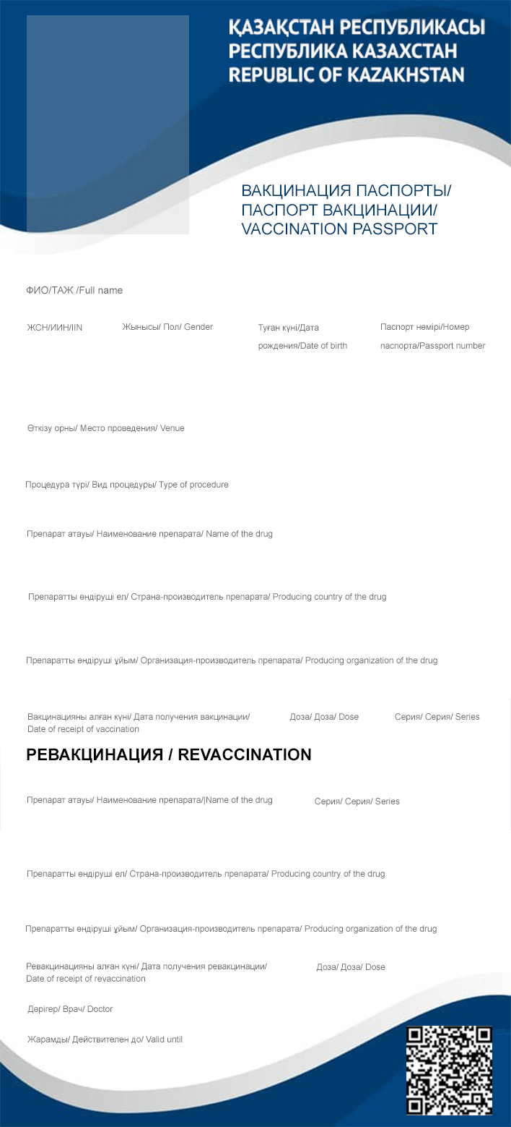
»

Согласовано
25.03.2022 16:57 Азимбаева Нуршай Юсунтаевна
25.03.2022 16:59 Тилесова Айгуль Шарапатовна
25.03.2022 17:12 Садвакасов Нуркан Олжабаевич
25.03.2022 17:33 Ахметова Зауре Далеловна
25.03.2022 17:33 Есенбаев Бейбут Салымович
Подписано
25.03.2022 18:19 Есмагамбетова Айжан Серикбаевна

